树立道路自信
就是要坚持中国特色社会主义之路

深刻阐述中国之路的形成过程
系统总结中国之路的成就与经验
清晰昭示中国特色社会主义道路的美好前景

《中国之路》回应最简单的问题，解答最深刻的疑惑
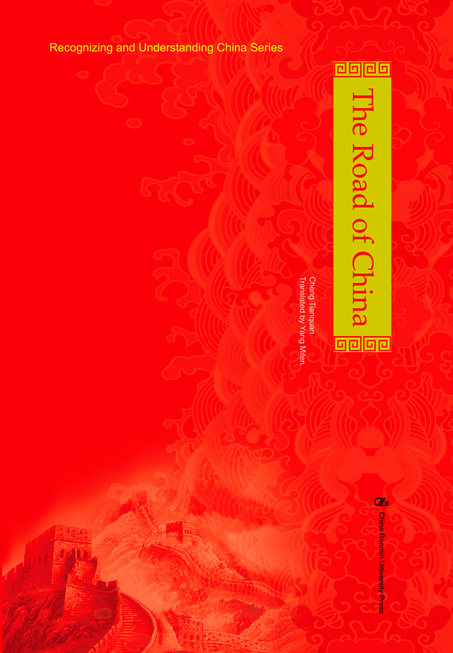
中国之路
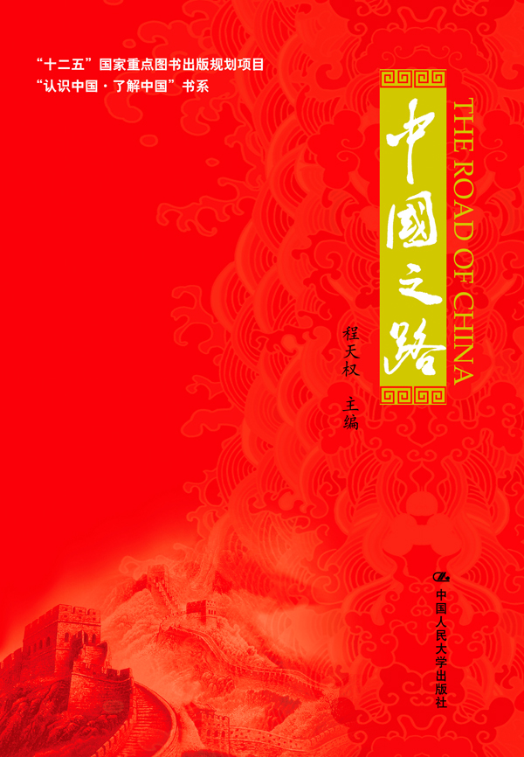
中国特色社会主义/通俗读物/党建
书号：978-7-300-16746-6（中文）/978-7-300-16747-3（英文）
作者：程天权
开本：16开
出版时间：2013.1
价格： 58.00元（中文）、128.00元（英文）
出版社：中国人民大学出版社

◎ 编辑推荐
- 该书的出版旨在回应国内外各界都共同关心或疑惑的问题，即“中国为什么会成功”，“中国经济持续增长的根本原因是什么”，“中国发展道路的特色到底体现在哪里”等，力图通过对这些问题的如实客观解答来真正消除外界对中国及中国特色社会主义道路的一些偏见与误解。世界聚焦中国，就应当摘下有色眼镜，通过此书，真正了解中国。
- 该书以史为序，以论为主，既如实客观地证明了中国特色社会主义道路是近现代以来中国人民探索实现国家独立富强的唯一选择，又严谨科学的从政治经济文化外交等多个角度阐释了中国特色社会主义道路的内涵与优势，雄辩地论证了中国之路是一条真正能够引导中国走向强盛的正确之路。全书结构合理，史料确凿，行文流畅，具有很强的说服力。
- 本书编者为中国人民大学党委书记，同时也是研究中国特色社会主义理论的权威专家，作者队伍包含了我国学界在政治经济文化党建外交等各个领域最具学术影响力的知名学者，这是一本用小篇幅讲述大道理，用浅语言表达深内涵的高水平理论普及读物。

◎ 作者简介
程天权，教授，全国政协委员，现任中国人民大学党委书记，校务委员会主任。主要从事中国当代政治、中国特色社会主义理论、中国高等教育等领域的教学和研究。主要著作有《中国民法史》、《邓小平理论研究》、《代表中国先进文化前进方向的中国共产党》、《法律基础》、《科学发展观研究》等。

◎ 内容简介
本书回顾了鸦片战争以来特别是改革开放以来，中国从衰弱到富强的探索历程与发展道路，用通俗易懂的语言，回答了以下几个问题：1.中国之路是一条怎样的道路？2.为什么中国不走西方道路而要坚持我们自己的发展模式？3.中国之路为什么能够成功？4.中国之路与西方的发展道路相比，主要的特色体现在哪些方面？5.中国之路所创造的奇迹，能否经得起时间的考验而延续下去？

◎ 精彩片段
从1921年至2011年，中国的革命、建设和改革走过了90年的历程。对于一个人来说，90年可能是人生的全部；然而对于一个国家、一个民族来说，在漫长的历史长河中，90年只是短短的一个时期。如果将这90年放在中华民族过去5 000年的文明史中或者放在未来中华民族复兴的历史进程中，它只能算是短短的一瞬间。不过，这短短的一瞬间却是值得大书特书的一瞬间。
90年来，中国共产党领导中国人民实现了中华民族的三次历史性飞跃。
——第一次历史性飞跃的标志是我们建立了中华人民共和国。这次飞跃发生在中国共产党成立之后，到新中国成立之前。其间经过了28年时间。在这28年的奋斗过程中，中国共产党领导中国人民，经过北伐战争、土地革命战争、抗日战争和解放战争，打败了日本军国主义的侵略，推翻了国民党的反动统治，胜利完成了新民主主义革命任务，建立了中华人民共和国，实现了近代以来中华民族梦寐以求的民族独立和人民解放。中华民族的发展从此开启了新的历史纪元，中国的现代化从此掀开了新的一页。
——第二次历史性飞跃的标志是我们建成了崭新的社会主义制度。其间经过了大约30年时间。新中国成立之后，我们党领导人民创造性地完成了社会主义改造，实现了由新民主主义到社会主义的转变，全面确立了社会主义的基本制度，使占世界人口1/4的东方大国进入了社会主义社会。社会主义制度建立之后，以毛泽东为核心的党的第一代中央领导集体对适合中国国情的社会主义建设道路作了认真探索，取得了丰硕的成果，极大地促进了社会主义事业的发展。在中国这样一个经济文化落后的国家建成社会主义，这是中国历史上最广泛最深刻的社会变革，是中国社会变革和历史进步的巨大飞跃，也极大地支持和推进了世界社会主义事业。
——第三次历史性飞跃的标志是我们开创了建设中国特色社会主义伟大事业，为实现中华民族的伟大复兴开辟了正确道路。这一飞跃也大致经过了30年。以1978年召开的党的十一届三中全会为标志，中国进入了改革开放和社会主义现代化建设的新时期。在长期社会主义建设的基础上，我们总结国内国际的历史经验，经过艰辛探索，实行了改革开放的新政策，确立了党在社会主义初级阶段的基本理论、基本路线、基本纲领，形成了中国特色社会主义理论体系。在世界社会主义发生严重曲折、国内外风云急剧变幻的局面中，我们党砥柱中流、岿然不动，社会主义在中国展现出蓬勃的生机和活力。
三次历史性飞跃，使中国社会发生了翻天覆地的变化。我们成功实现了从半殖民地半封建社会到社会主义、从计划经济体制到社会主义市场经济体制、从封闭半封闭到全方位开放的历史转折。经过百年探索，中国靠勤劳智慧、靠自强不息、靠虚心向世界学习，终于走出了一条中国特色发展道路，这条道路符合中国国情和世界潮流，得到了中国人民的衷心拥护。
90年来，中国共产党领导中国人民经过艰苦奋斗，取得了十分辉煌的成就：
——我们建立了人民民主专政的国家政权，实现了从几千年的封建专制政治向人民民主政治的伟大跨越。
——我们建立了独立的和比较完整的国民经济体系，经济实力和综合国力显著增强。我们仅仅用了半个多世纪的时间，不仅改变了旧中国一穷二白的落后面貌，而且建立起门类齐全的现代工业体系。
——我们不断发展社会主义文化，全国人民的思想道德素质和教育科学文化素质不断提高，向世界展现了中华民族新的精神风貌。
——我们彻底结束了旧中国一盘散沙的局面，实现了国家的高度统一和各民族的空前团结。香港、澳门胜利回归祖国，实现了全民族的夙愿。海峡两岸同胞的交流不断加强，最终解决台湾问题、完成祖国统一必将实现。
——我们坚持独立自主的和平外交政策，坚决反对以强凌弱的霸权主义和强权政治，努力维护广大发展中国家的正当权益，推动建立公正合理的国际政治经济新秩序，为世界和平与发展的崇高事业作出了重要贡献，社会主义中国的国际地位和国际影响与日俱增。
——我们不断加强党的自身建设，党的队伍不断壮大，执政能力不断增强。在这90年间，中国共产党从1921年成立之初的50余人，发展到今天，已成为一个在全国执政60多年、拥有8 000多万党员的大党，中国人民已拥有一个欣欣向荣的社会主义祖国。
事实充分证明，中国共产党不愧为伟大、光荣、正确的马克思主义政党，不愧为领导中国人民不断开创新事业的核心力量。
90年来，中国共产党领导中国人民经过革命、建设和改革，积累了丰富的经验。
——90年积累的经验告诉我们，坚持马克思主义与中国具体实际相结合，不断推进马克思主义中国化，是中国革命、建设、改革不断取得胜利的重要法宝。
——90年积累的经验告诉我们，始终坚持解放思想、实事求是，一切从实际出发，敢于和善于走自己的路，是我们必须坚持的一条重要原则。
——90年积累的经验告诉我们，始终代表着最广大人民的根本利益，实现好、维护好、发展好最广大人民的利益，始终依靠最广大人民群众，是我们克敌制胜的力量源泉。
——90年积累的经验告诉我们，不断解放和发展生产力，不断增强国家的综合国力，不断推进经济政治文化社会的全面发展，始终是中国共产党肩负的一项重要使命。
——90年积累的经验告诉我们，始终坚持独立自主的外交政策，是提高中国国际地位、扩大中国国际影响的重要战略。
——90年积累的经验告诉我们，不断加强和改进党的自身建设，始终保持党的先进性，不断提高党的执政能力，是中国共产党不断壮大成长的伟大工程。
近几年来，我曾多次到国外进行考察、访问和学术交流，在与国外政要及学者的交谈中，他们十分关心的问题是：“中国为什么会成功？”“中国经济持续增长的根本原因是什么？”“中国发展道路的特色到底体现在哪里？”他们中的很多人十分坦率地承认自身对中国的许多“无知”，他们也丝毫不隐瞒因这种“无知”而对中国产生的各种偏见，但他们均对中国的经济社会发展表现出浓厚的兴趣，特别希望中国学者对他们所关心的许多问题进行深入研究，并把研究的结果告诉他们。在被国外人士一次又一次的追问之中，我萌发了主编一本专门探索中国发展道路的书。我们希望通过此书达到以下几个目的：一是全方位回顾近代以来，尤其是中国共产党成立以来90年的曲折历程，阐述中国特色社会主义道路是如何走过来的，它的特色到底体现在哪些方面；二是系统总结改革开放取得的光辉成就，深入分析取得这些成就的具体原因；三是探索我国改革开放进程中积累的宝贵经验，从学理上对这些经验进行更深入的分析；四是研究中国未来发展过程中遇到的困难和挑战，提出我们学者的思考和对策，为党和国家的决策提供参考。
本书是集体合作的成果，参与本书讨论并承担写作任务的有：贺耀敏教授、徐志宏教授、郑水泉教授、张宇教授、杨光斌教授、杨凤城教授、洪大用教授、齐鹏飞教授、李宝俊教授、吴美华教授、秦宣教授。李家福博士对本书的写作、编稿做了细致的组织工作。
中国共产党的90年，是把马克思列宁主义同中国实践相结合而不断追求真理、开拓创新的90年，是为民族解放、国家富强和人民幸福而不断艰苦奋斗、发愤图强的90年，是为完成肩负的历史使命而不断经受考验、发展壮大的90年。我们深知，中国90年的变迁是很难用一本书或几篇文章去描述的，作为革命、建设和改革主体力量的广大人民群众会比我们有更深的体会和感受；我们也深知，中国共产党90年来积累的宝贵经验是很难通过几个人的努力在短时期内去系统总结的，因为广大人民群众在改革开放进程中创造的新事物、新经验实在太丰富了。我们只是希望通过我们的努力，能够使我们自身、使关心中国发展的人们对中国发展道路有更多的了解，并希望更多的人参与到关于中国发展道路的研究中来。
◎ 简要目录

导言 中国现代化之路的启动及其历史选择

一、外敌入侵与中国人民的抗争和探索
二、中国现代化路径的多维探索与道路选择
三、两种前途、命运的最后决战与历史的选择
四、中国社会主义建设与探索（1949—1978年）
第1章 中国特色的社会主义经济发展与模式

一、建立和完善以公有制为主体、多种所有制经济共同发展的基本经济制度
二、从高度集中的计划经济体制向社会主义市场经济体制的转型
三、探索以科学发展为主线的经济发展道路
四、把坚持独立自主同参与经济全球化结合起来
五、以完善社会主义制度为目标的渐进式转型模式
六、中国的经济模式的实质和意义
七、奇迹还能不能延续?———中国经济模式面临的挑战和选择
第2章 中国特色政治发展道路的探索与经验

一、政治改革与中国特色政治发展道路的探索
二、政治改革与政治建设的主要方面
三、政治改革和政治发展的基本经验
第3章 中国特色社会主义文化的探索与发展

一、社会主义文化建设的初期探索
二、建设“社会主义精神文明”、“推动社会主义文化大发展大繁荣”
三、一元主导下的多元文化格局
第4章 建设社会主义和谐社会

一、中国经济增长所面临的社会挑战
二、中国政府重视推进社会建设
三、中国社会建设的若干重点
第5章 中国特色的政党制度

一、多党合作制度是符合中国国情的政党制度
二、多党合作制度的特点和功能
三、进一步发展完善多党合作制度
第6章 国家复兴中的中国外交

一、除旧与布新:1949—1979年的中国外交
二、调整与转变:1979—2011年的中国外交
三、和平与发展:中国外交的未来走向
结束语 中国道路的特点、国际影响及未来

一、中国道路的特点
二、中国道路的国际影响
三、中国道路的未来

◎ 读者定位
党政干部/普通党员/国外读者社会大众

◎ 建议上架
党建/理论读物/中国特色社会主义

